«Их отец защищал Родину»
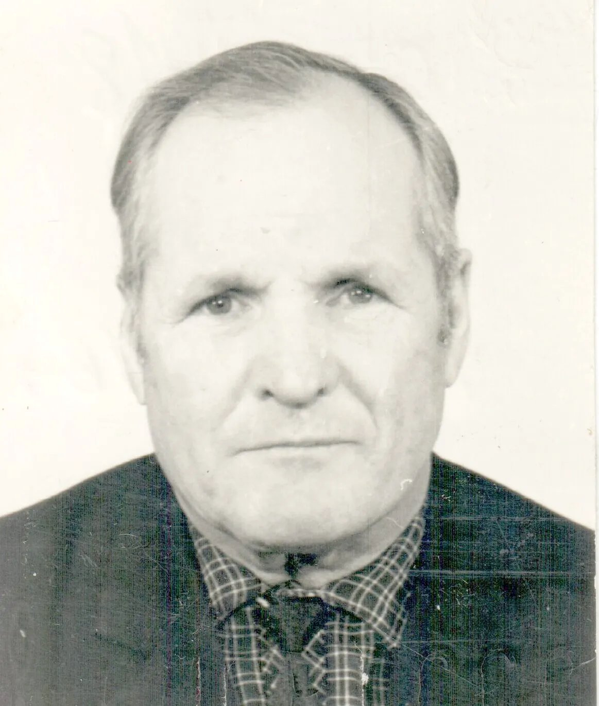
Фёдор Кузьмич Яковлев
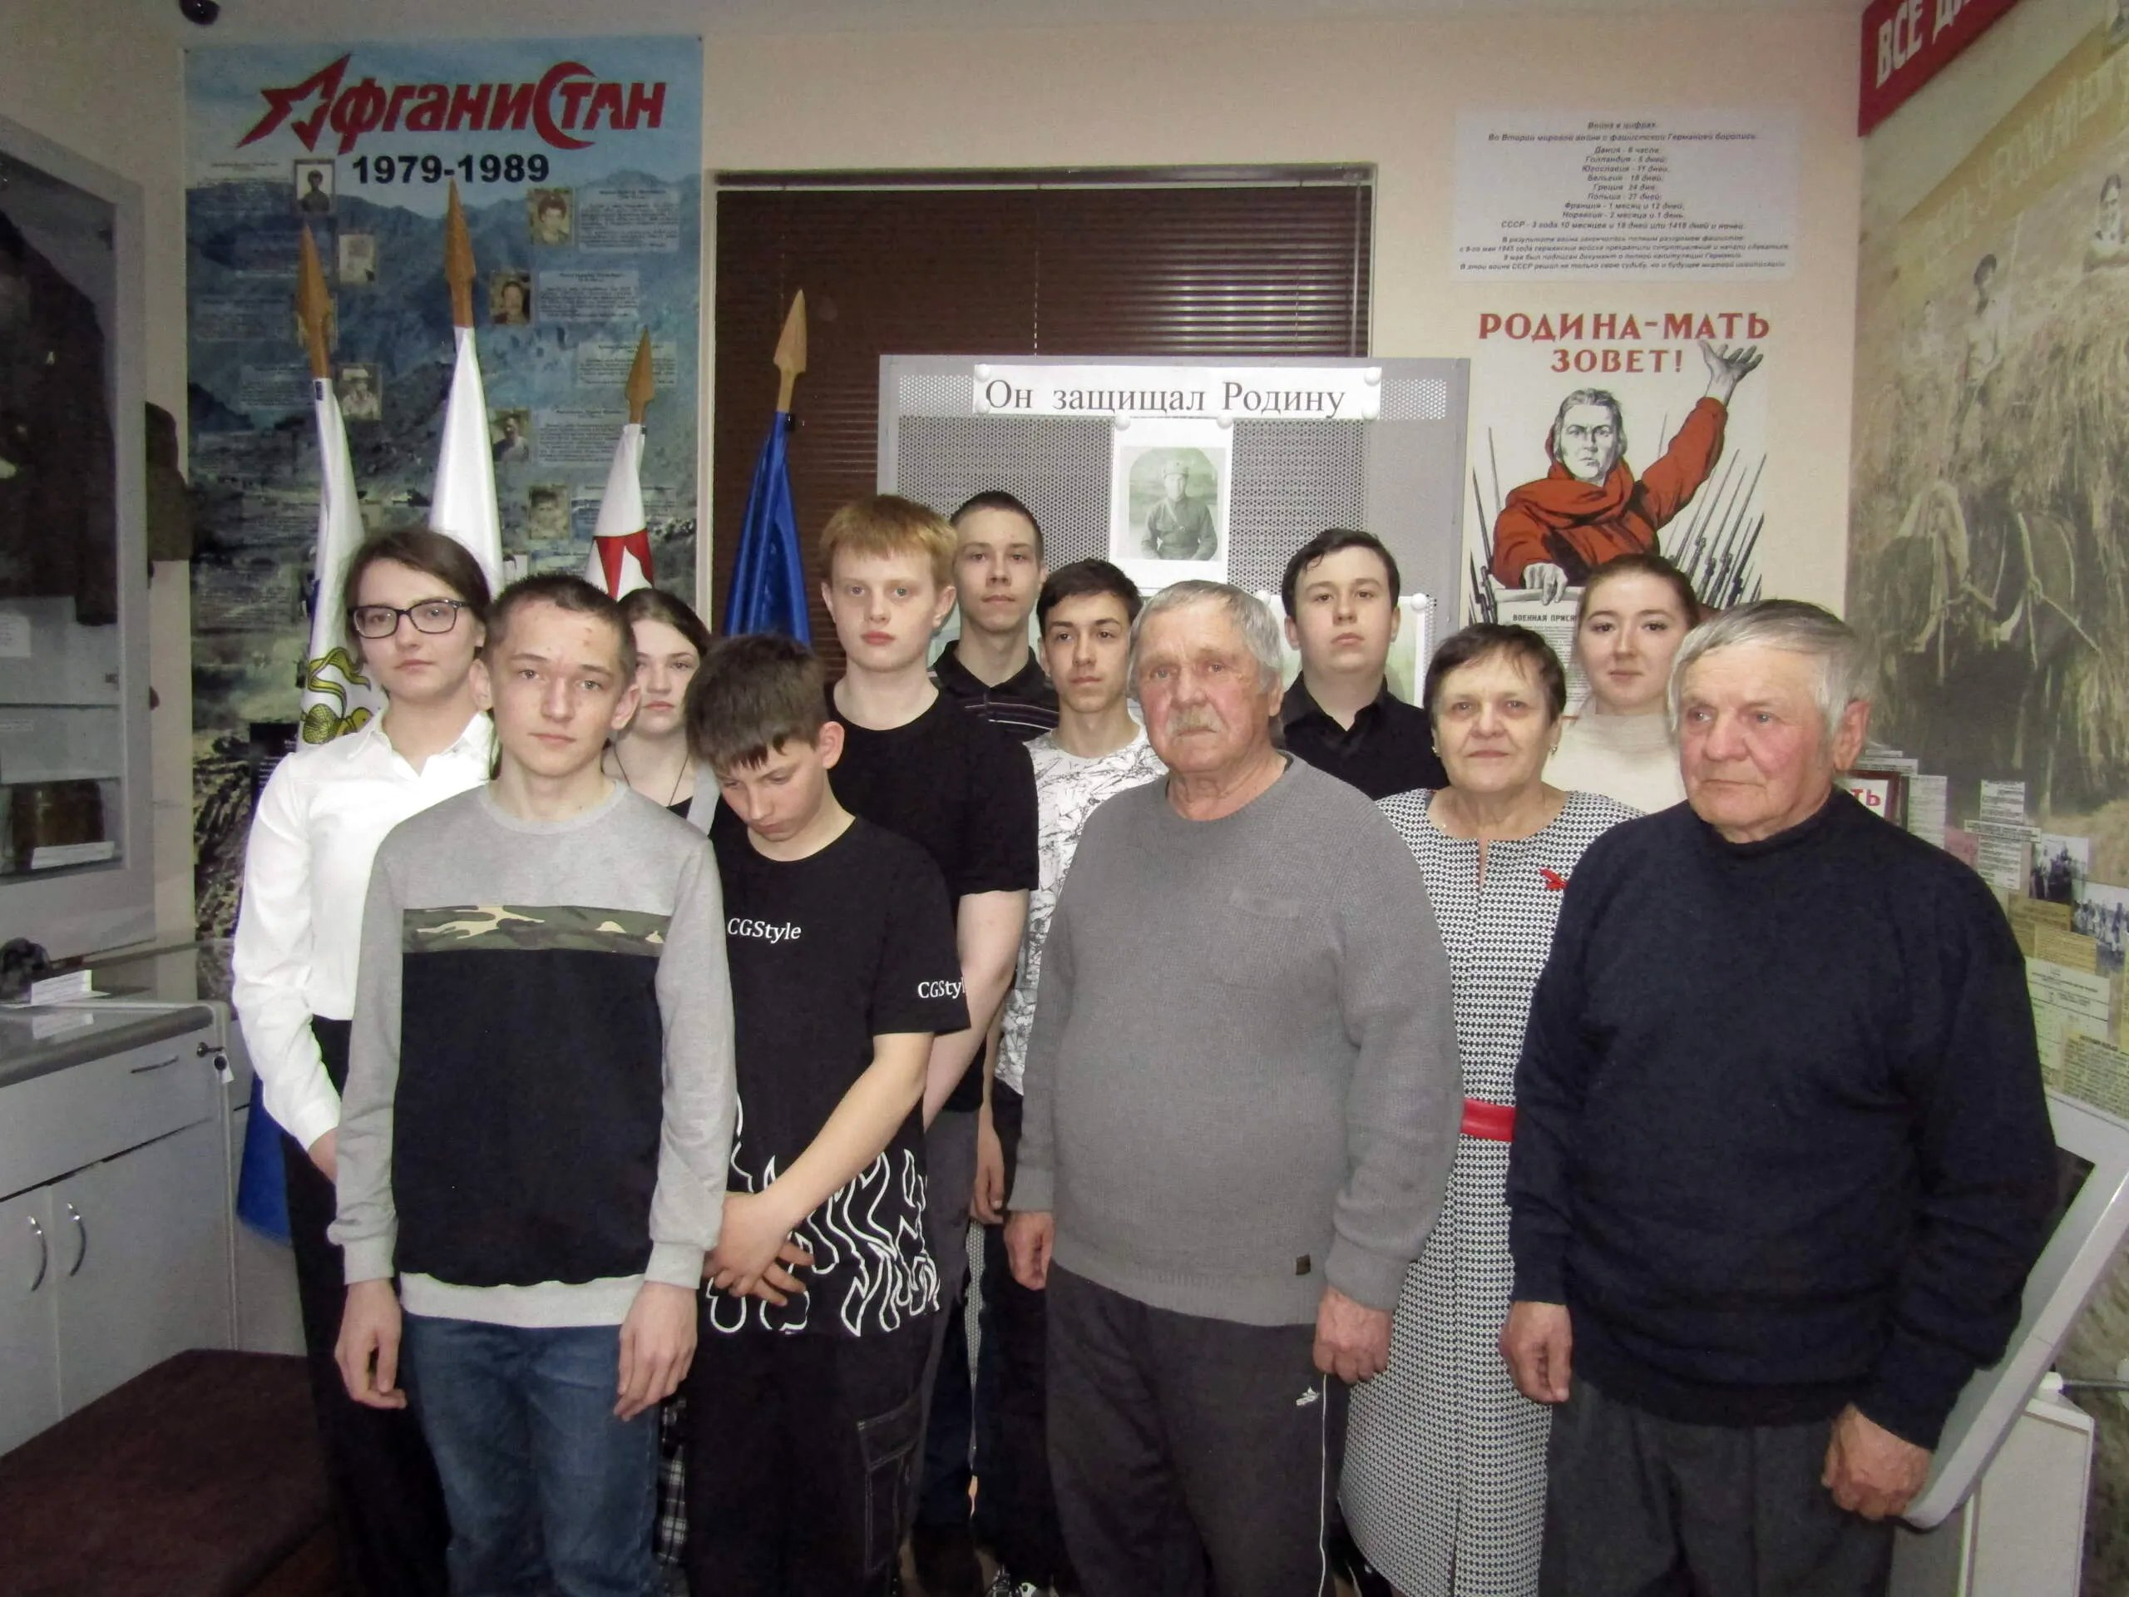
На урок мужества, посвящённый участнику Великой Отечественной войны и труженику тыла - Фёдору Кузьмичу Яковлеву, были приглашены проживающие в Таборах его дети: Владимир Фёдорович, Виктор Фёдорович, Татьяна Фёдоровна. Валентина Фёдоровна — старшая дочь, живёт в г. Краснотурьинск.
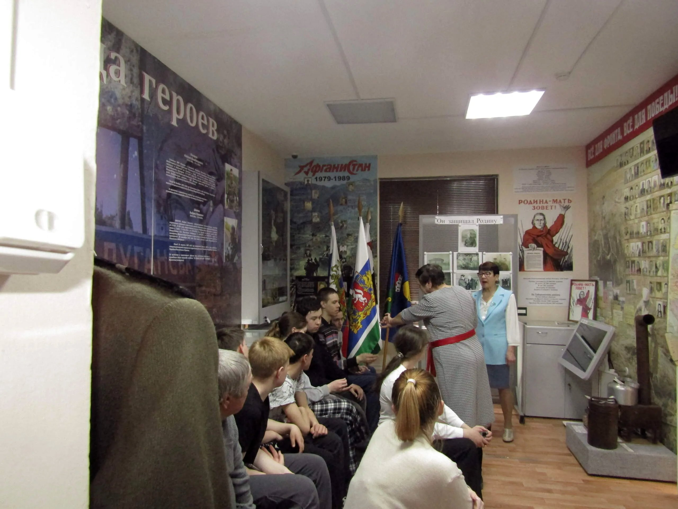
Татьяна Фёдоровна принесла на встречу с учащимися 8 «Б» класса награды отца, рассказала о них и дала возможность не только увидеть их, но и прикоснуться к дорогим семейным реликвиям.
Жизненный и боевой путь Фёдора Кузьмича Яковлева являлся очень хорошим примером для подражания для детей, которые выросли достойными людьми и свято хранят память о своих родителях: документы, фото, награды, которые стали семейными реликвиями.
Вот некоторые из них
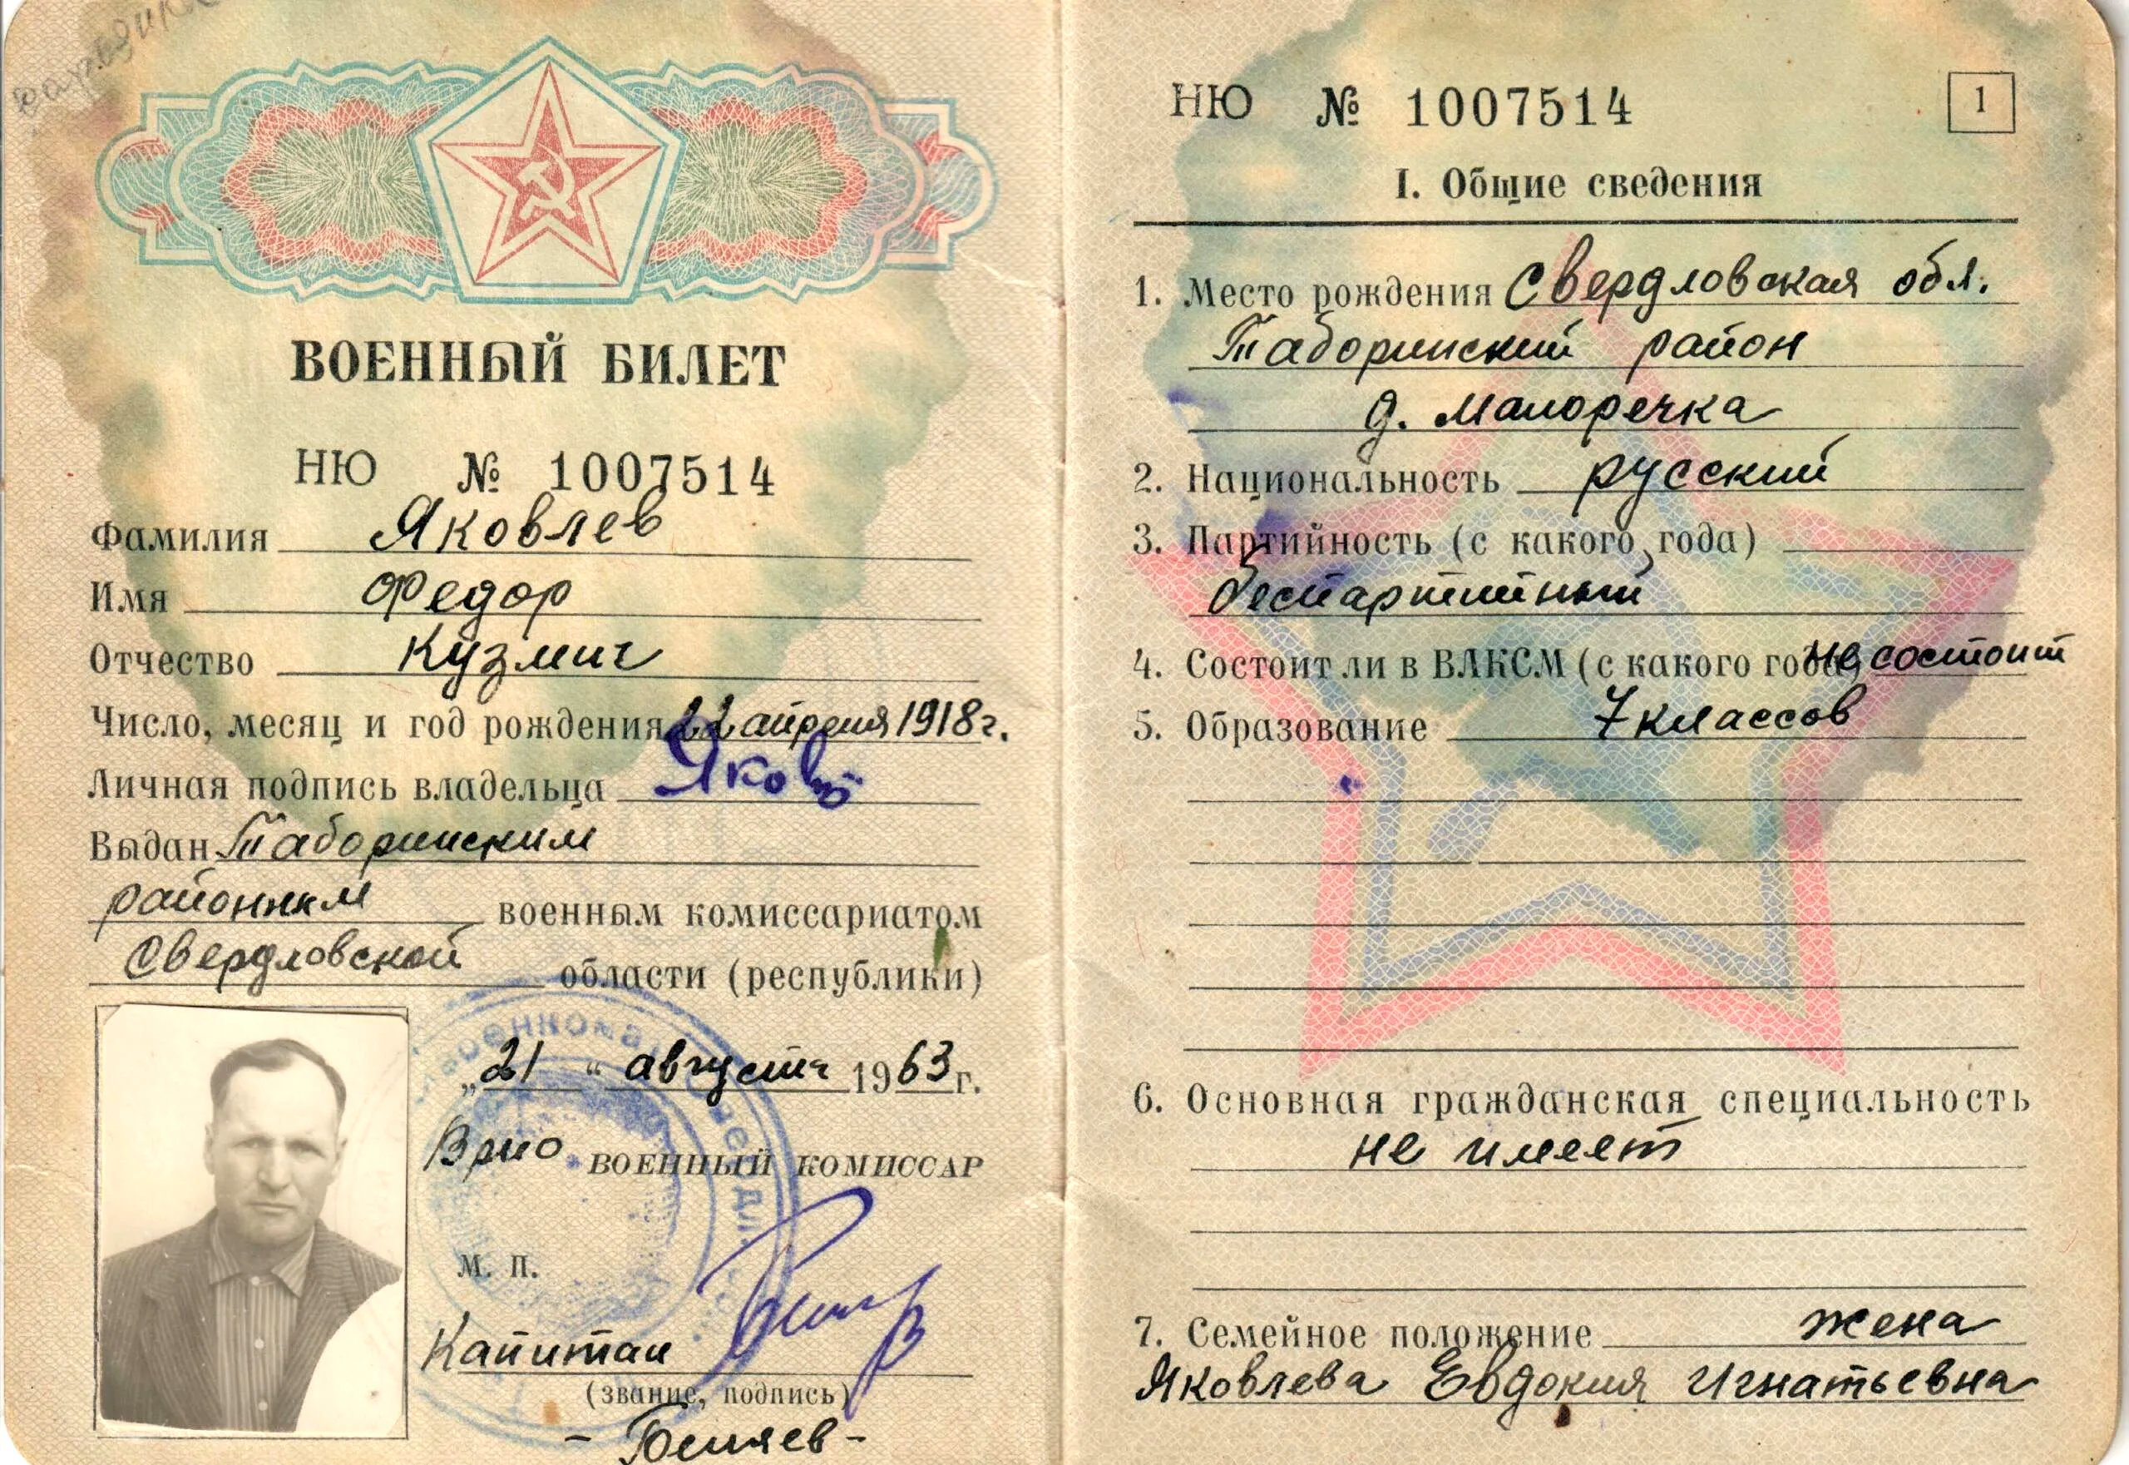
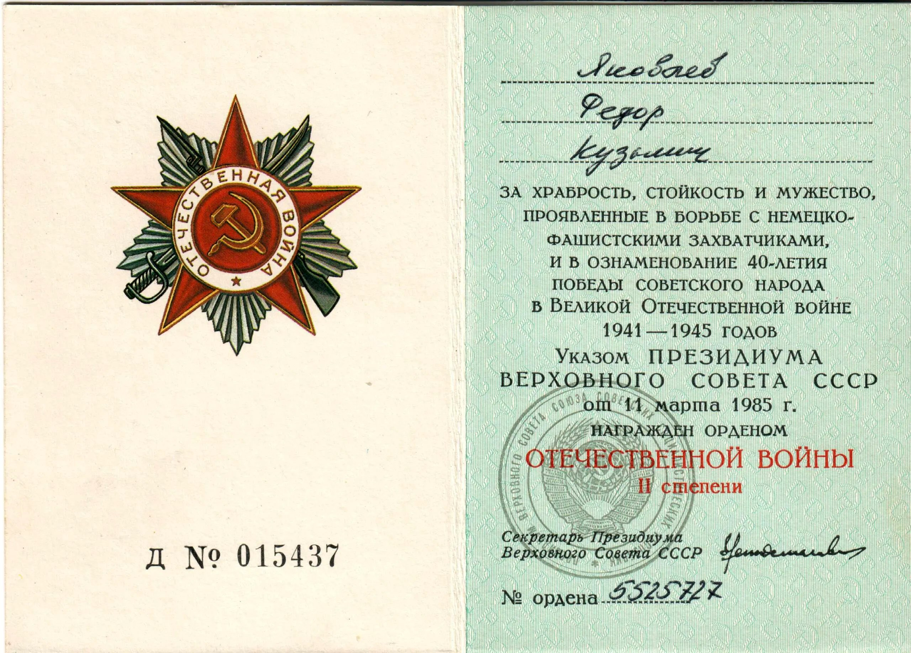
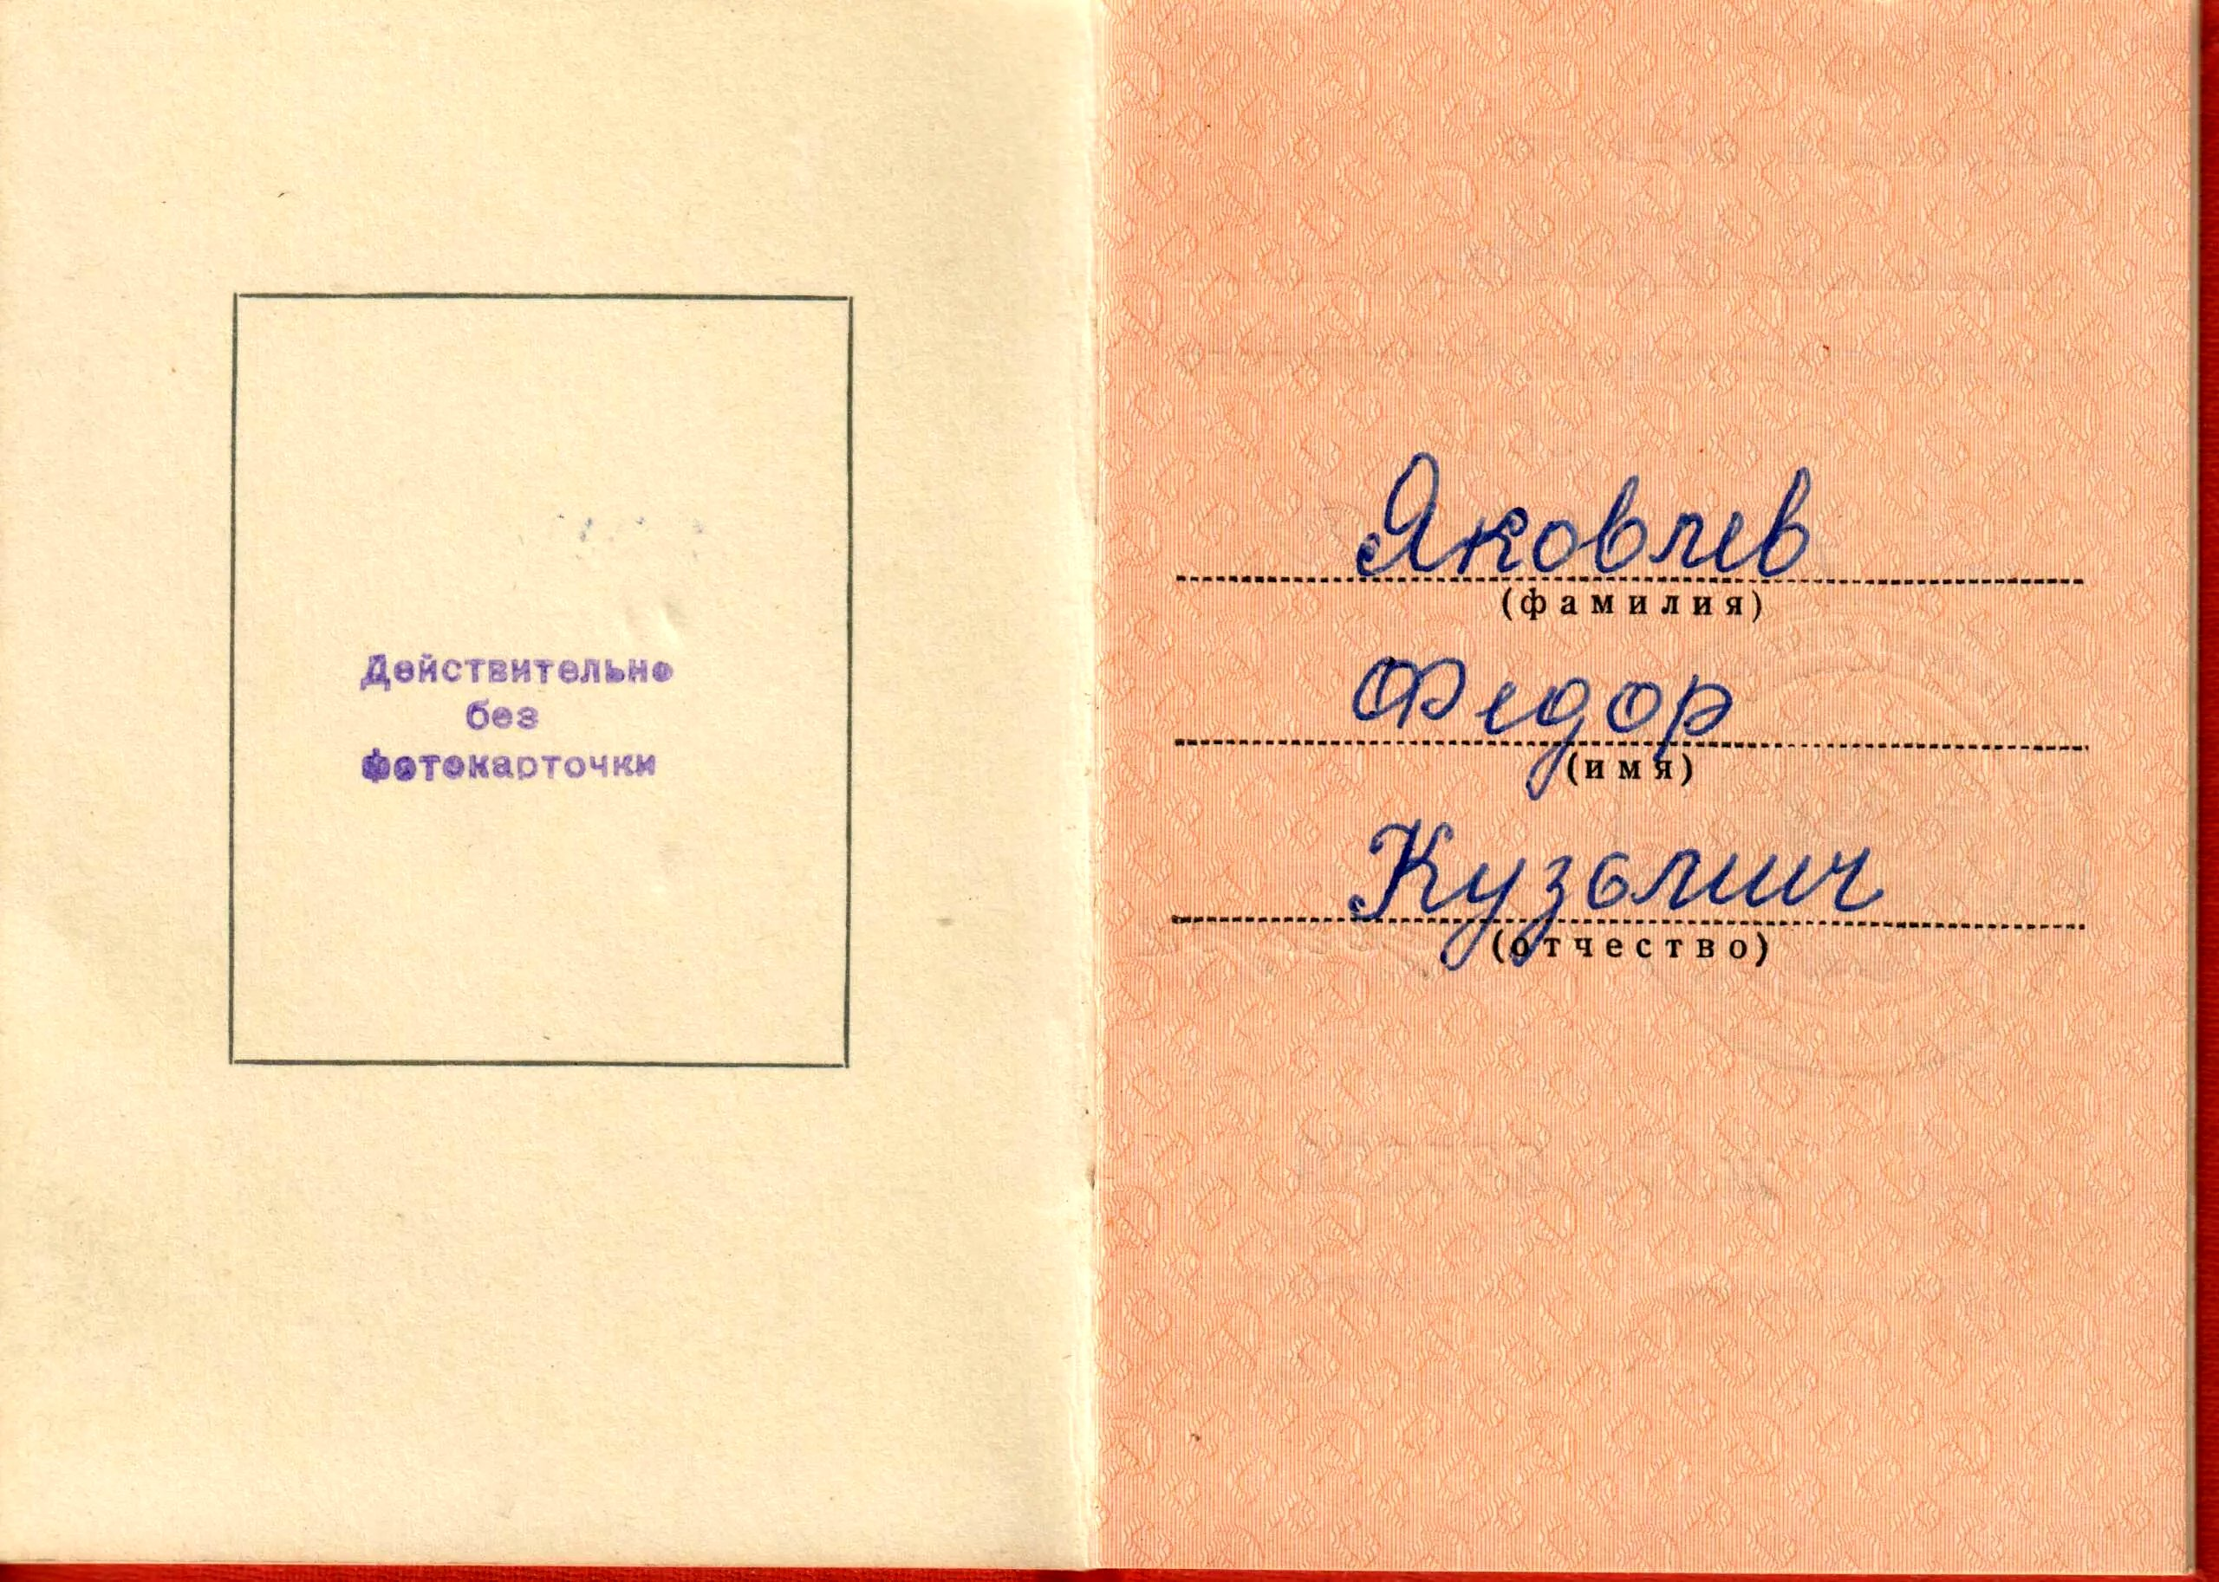
Удостоверение на медаль "За отвагу".
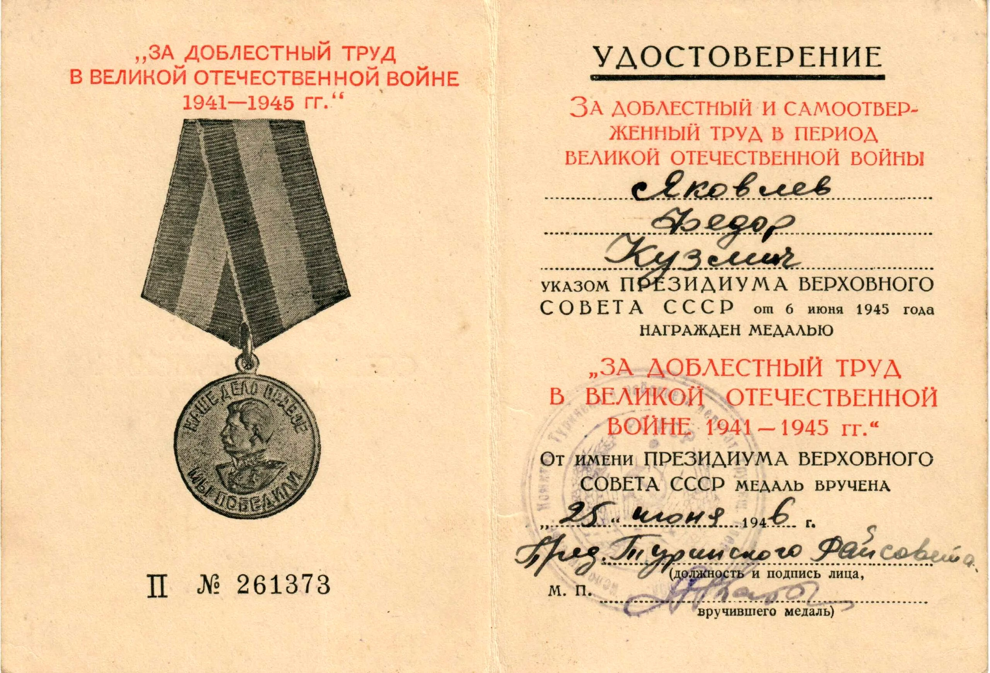
Удостоверение
Материал к публикации подготовила и опубликовала методист музея Татьяна Козлова.

